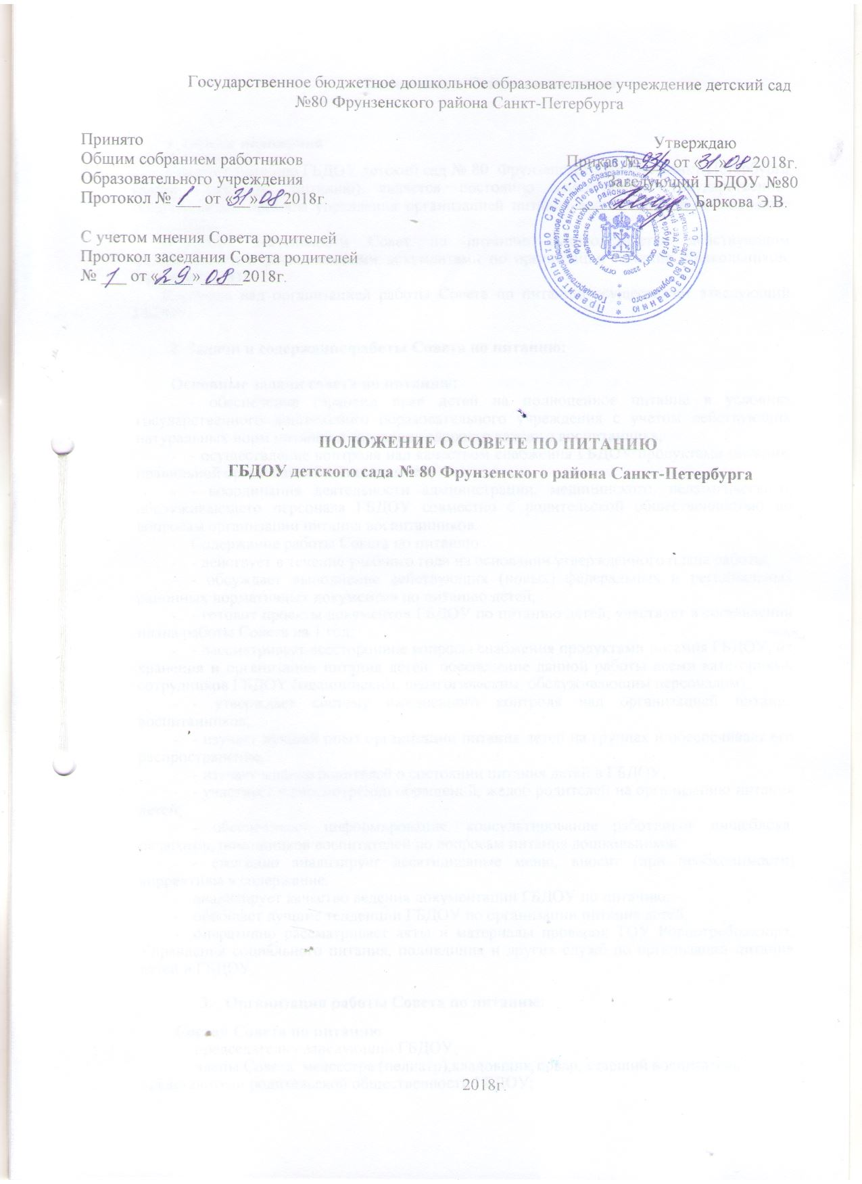

**Положение о Совете по питанию**

**1. Общие положения**

Совет по питанию ГБДОУ детский сад № 80 Фрунзенского района Санкт-Петербурга (далее Совет по питанию) является постоянно действующим государственно-общественным органом управления организацией питания воспитанников дошкольного учреждения.

В своей деятельности Совет по питанию руководствуется действующим федеральными и региональными документами по организации питания дошкольников, Уставом ГБДОУ.

Контроль над организацией работы Совета по питанию осуществляет заведующий ГБДОУ.

**2. Задачи и содержание работы Совета по питанию:**

**Основные задачи совета по питанию:**

* - обеспечение гарантий прав детей на полноценное питание в условиях государственного дошкольного образовательного учреждения с учетом действующих натуральных норм питания и состояния здоровья каждого воспитанника;
* - осуществление контроля над качеством снабжения ГБДОУ продуктами питания, правильной организацией питания детей;
* - координация деятельности администрации, медицинского, педагогического, обслуживающего персонала ГБДОУ совместно с родительской общественностью по вопросам организации питания воспитанников.
* Содержание работы Совета по питанию:
* - действует в течение учебного года на основании утвержденного плана работы;
* - обсуждает выполнение действующих (новых) федеральных и региональных районных нормативных документов по питанию детей;
* - готовит проекты документов ГБДОУ по питанию детей; участвует в составлении плана работы Совета на 1 год;
* - рассматривает всесторонние вопросы снабжения продуктами питания ГБДОУ, их хранения и организации питания детей; обеспечение данной работы всеми категориями сотрудников ГБДОУ (медицинским, педагогическим, обслуживающим персоналом);
* - утверждает систему ежедневного контроля над организацией питания воспитанников;
* - изучает лучший опыт организации питания детей на группах и обеспечивает его распространение;
* - изучает мнение родителей о состоянии питания детей в ГБДОУ;
* - участвует в рассмотрении обращений, жалоб родителей на организацию питания детей;
* - обеспечивает информирование, консультирование работников пищеблока, педагогов, помощников воспитателей по вопросам питания дошкольников;
* - ежегодно анализирует десятидневные меню, вносит (при необходимости) коррективы в содержание;
* анализирует качество ведения документации ГБДОУ по питанию;
* обобщает лучшие тенденции ГБДОУ по организации питания детей;
* оперативно рассматривает акты и материалы проверок ТОУ Роспотребнадзора, Управления социального питания, поликлиник и других служб по организации питания детей в ГБДОУ.

1. Организация работы Совета по питанию:

**Состав Совета по питанию**:

* председатель - заведующий ГБДОУ;
* члены Совета: медсестра (педиатр), кладовщик, повар, старший воспитатель, представители родительской общественности ГБДОУ;
* ежегодно персональный состав Совета по питанию утверждается приказом заведующего ГБДОУ на учебный год.
* на заседания Совета по питанию могут приглашаться представители ТОУО, ЦБ, БЗУ, поликлиники, органов Роспотребнадзора, родители (законные представители) воспитанников ГБДОУ;

Организация работы Совета по питанию:

* заседание Совета по питанию созывается не реже 1 раза в 2 месяца, в случаях необходимости могут проводиться внеочередные заседания.
* совет по питанию, при необходимости, принимает решения по рассматриваемым вопросам с указанием сроков выполнения и ответственных. Организует работу по выполнению принятых решений.
* на очередных заседаниях Совета председатель Совета докладывает о выполнении принятых решений.
* члены Совета имеют право выносить на рассмотрение вопросы, связанные с улучшением работы по организации питания детей.
* каждый член Совета обязан посещать все его заседания, активно участвовать в подготовке и работе Совета, своевременно и полностью выполнять принятые решения.

Делопроизводство Совета по питанию.

* совет по питанию избирает из своего состава секретаря для ведения протокола (сроком на 1 год). Протоколы заседаний оформляются и подписываются председателем и секретарем Совета.
* протоколы Совета по питанию хранятся у секретаря.